简介

1.基本描述
&emsp;&emsp;保利威点播源自公司多年视频技术沉淀，基于专业的视频加密技术、跨平台视频编解码技术和大规模视频内容分发网络，提供稳定流畅、安全、高并发的音视频服务。
&emsp;&emsp;保利威点播Java SDK让您不用复杂编程即可轻松接入保利威点播视频云服务，实现云点播相关视频服务。
&emsp;&emsp;保利威点播Java SDK依托保利威点播API实现，对其进行包装和优化，解放B端用户的共性工作。将API调用逻辑和异常处理进行了封装优化，B端用户只需将请求参数封装后，交给保利威点播Java SDK处理即可，保利威点播Java SDK处理完成后返回结果，B端依据返回数据继续完成B端业务逻辑。现阶段保利威点播Java SDK涵盖了视频上传、视频编辑、视频打点、字幕管理、弹幕管理、课件管理 等 绝大部分经常使用的API操作。
&emsp;&emsp;如果您在使用保利威点播Java SDK的过程中遇到任何问题，直接使用在线客服找到售后技术支持提问。请将问题的运行环境、操作步骤、错误反馈信息、联系方式同步提交，便于问题的快速定位和解决。

2.SDK整体设计
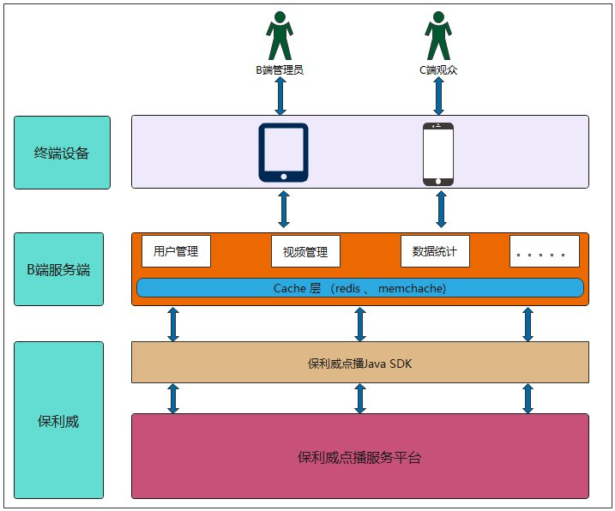
1、B端管理员通过SDK上传视频信息，比如视频、视频水印、视频预览图、视频字幕等基本信息。
2、B端管理员通过SDK对视频进行编辑、管理等操作，比如视频基本信息、视频分类、加密设置、视频进度条打点等操作。
3、B端管理员把视频地址分发给C端观众，或者把嵌入播放器的观看页面地址分发给观众。
4、C端观众通过打开观看地址的链接或者二维码扫码观看B端管理员上传的视频。
5、B端管理员可查看C端观众的观看情况和统计分析数据，完成点播业务闭环。

3.SDK详细设计
图片：../img/image-202010231012489999.png

4.SDK业务逻辑分析
- 前置条件：SDK全局初始化，在调用SDK前必须配置全局参数，可配置参数包括账户信息（userId、secretKey) 和HTTP链接池参数（timeout、maxClientNum)，具体请见 初始化。
- SDK全局参数注入：SDK将全局配置的参数，注入到请求对象中。
- 签名生成：SDK采用点播签名规则，生成签名。
- 参数合法性校验：SDK采用自定义参数校验工具对输入参数进行校验，如有参数不合格，将抛出PloyvSdkException异常，exception的message包括具体校验不通过的字段信息，此异常是运行时异常，必须捕获处理相关业务逻辑。
- 发送HTTP请求，获取返回数据：SDK在初始化阶段初始化了一个HTTP链接池，所有SDK请求都是通过该链接池来发送请求。
- 解析返回数据：解析返回数据，如SDK调用正常成功，将封装响应对象，正常返回，如服务器返回错误信息，SDK将将抛出PloyvSdkException异常，exception的message包括具体服务器执行错误信息，此异常是运行时异常，必须捕获处理相关业务逻辑。

5.调用流程模板
&emsp;&emsp;上述业务流程图解析到代码层次如下，所有对保利威点播Java SDK的调用都可以参考如下调用模板（全局初始化只需要全局调用一次）。
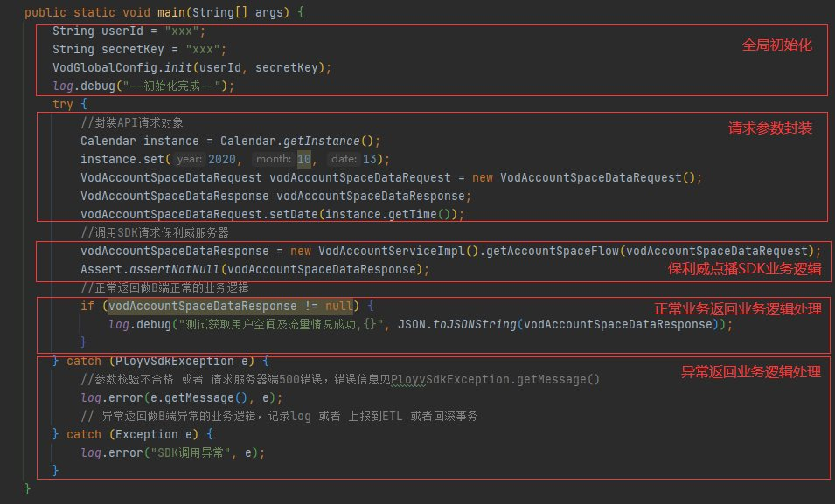

6.依赖组件版本说明
目前最新版本的保利威 Java SDK 使用的常见组件信息如下。
组件 | Maven 坐标 | 版本
Lombok | org.projectlombok:lombok | 1.18.16
Apache HttpClient 4 | org.apache.httpcomponents:httpclient, httpcore | 4.5.13
SLF4J API | org.slf4j:slf4j-api | 1.7.30
Gson | com.google.code.gson:gson | 2.8.5
Fastjson 1.x | com.alibaba:fastjson | 1.2.83
Jackson | com.fasterxml.jackson.core:jackson-core, jackson-databind, jackson-annotations | 2.13.0

Jackson 组件相关建议
如果您的项目也使用了 Jackson 组件，可能存在的风险：当运行时出现 Jackson 小版本不一致（例如 jackson-databind 与 jackson-core/jackson-annotations 不同小版本，或与你业务中其他依赖要求不一致），可能触发：
- NoSuchMethodError
- NoClassDefFoundError
- ClassCastException
建议：
- 在你的项目中统一 Jackson 三件套版本（jackson-bom 或 Spring Boot BOM）。确保 jackson-core / jackson-databind / jackson-annotations 保持同一小版本。
- 如果你的项目必须使用特定 Jackson 版本（例如因 Spring Boot 管控），可以在引入保利威 SDK 时 排除 Jackson，再由你项目统一提供 Jackson 版本。
示例：排除保利威 SDK 传递的 Jackson
<dependency>
<groupId>net.polyv</groupId>
<artifactId>polyv-java-live-sdk</artifactId>
<version>xxx</version>
<exclusions>
<exclusion>
<groupId>com.fasterxml.jackson.core</groupId>
<artifactId>jackson-core</artifactId>
</exclusion>
<exclusion>
<groupId>com.fasterxml.jackson.core</groupId>
<artifactId>jackson-databind</artifactId>
</exclusion>
<exclusion>
<groupId>com.fasterxml.jackson.core</groupId>
<artifactId>jackson-annotations</artifactId>
</exclusion>
</exclusions>
</dependency>
<!-- 再由你的项目统一指定 Jackson 版本（示意） -->
<dependencyManagement>
<dependencies>
<dependency>
<groupId>com.fasterxml.jackson</groupId>
<artifactId>jackson-bom</artifactId>
<version>${jackson.version}</version>
<type>pom</type>
<scope>import</scope>
</dependency>
</dependencies>
</dependencyManagement>

其他常见组件的相关建议
slf4j-api
- Spring Boot 2.x 生态通常仍在 SLF4J 1.7.x 体系
- Spring Boot 3.x 生态升级到 SLF4J 2.0.x
- 建议：
- 使用 Spring Boot 时，优先让 Spring Boot BOM 管控日志相关依赖版本；避免在业务工程里显式固定一个与 BOM 不一致的版本。
- 若你项目显式引入了 slf4j-simple、log4j-slf4j-impl 等实现，确认只保留一个实现（否则会出现“multiple bindings/providers”类问题）。
httpclient
- HttpClient 4.x (org.apache.http.*) 与 HttpClient 5.x (org.apache.hc.*) 可并存，一般不会有问题，但建议避免在同一项目中混用两套版本。

排查依赖冲突的推荐方法
在你的项目根目录执行（Maven）：
- 查看最终生效版本（建议加 -Dverbose）：
mvn dependency:tree -Dverbose
- 定位特定组件（示例：Jackson / HttpClient）：
mvn dependency:tree -Dverbose -Dincludes=com.fasterxml.jackson.core:jackson-databind
mvn dependency:tree -Dverbose -Dincludes=org.apache.httpcomponents:httpclient
- 判断是谁引入了某个版本（观察树上“nearest-wins”路径），再决定：
- 通过 dependencyManagement 统一版本
- 或在引入点上做 exclusions

